Влияние постоянного магнитного поля на величину магнитопластического эффекта и микроструктуру состаренного алюминиевого сплава Al-Mg-Sc
Белоглазова Наталья Дмитриевна
Студент
Федеральное государственное автономное образовательное учреждение высшего образования «Самарский национальный исследовательский университет имени академика С.П.Королева» (Самарский университет), Естественнонаучный институт, Физический факультет, Кафедра физики твердого тела и неравновесных систем, Самара, Россия
E–mail Natalibeloglazova1997@gmail.com

В данной статье, с практической и научной точек зрения, выяснить влияние степени пластической деформации, термомагнитной обработки и их совместное действие на свойства[1,2] и фазовый состав алюминиевого сплава Al-Mg-Sc[3,4]. Что позволит, в случае улучшения его свойств, предложить усовершенствованную технологию обработки алюминиевых сплавов.
Целью данного исследования является комплексное экспериментальное исследование влияния степени пластической деформации, отжига и ПМП на микротвердость, параметры решетки, параметры тонкой структуры и фазовый состав алюминиевого сплава Al-Mg-Sc.
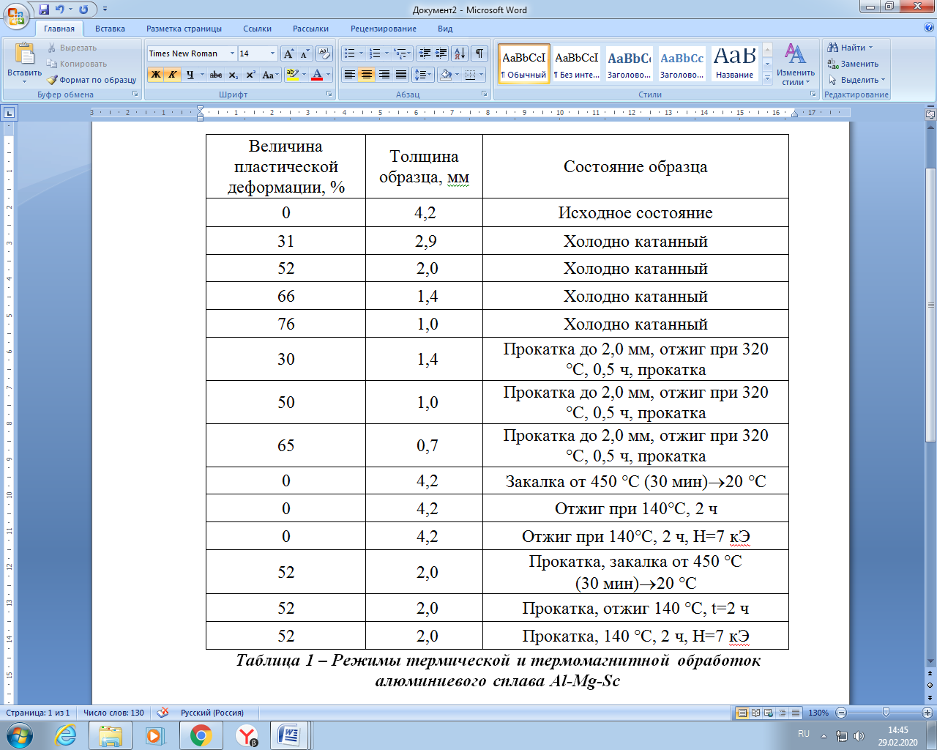
Работа выполнялась в соответствии с режимами представленными в таблице 1.
Из рисунка 1 видно, что в исходном состоянии среднее значение микротвердости сплава 99 кГ/мм².
Максималоьное значение микротвердости достигается после пластической деформации 76 % и составляет 150 кГ/мм².
Из рисунка 2 видно, что после закалки микротвердость образцов имеет практически одинаковое значение. Отжиг при температуре 140 °С и времени 2 ч приводит к увеличению микротвердости на 9 и 19 % по сравнению с закаленными образцами. Подбное увеличение микротвердости возможно связано с процессами старения в исследуемых образцах.
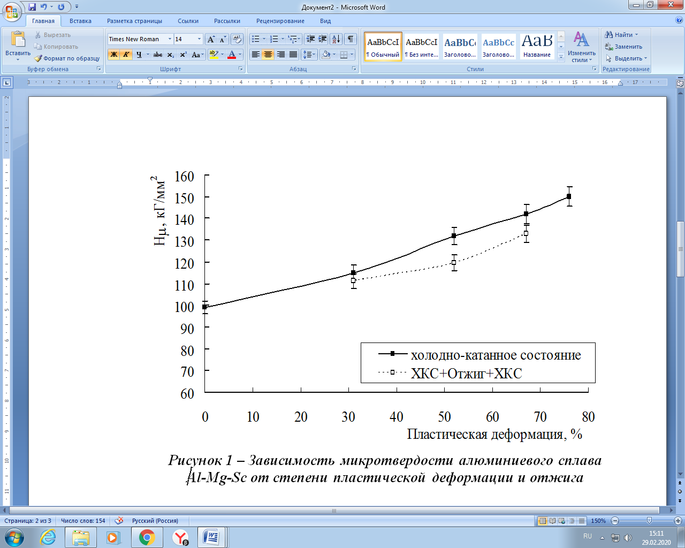
В исходном состоянии параметр решетки сплава больше параметра решетки чистого алюминия (4,049 Å) и составляет 4,074 Å. Это связано с наличием в твердом растворе алюминия атомов Mg и Sc, являющиеся примесью замещения. Размер атомов Mg на 12 % больше атомов алюминия, что и приводит к увеличению параметра кристаллической решетки алюминиевого сплава.
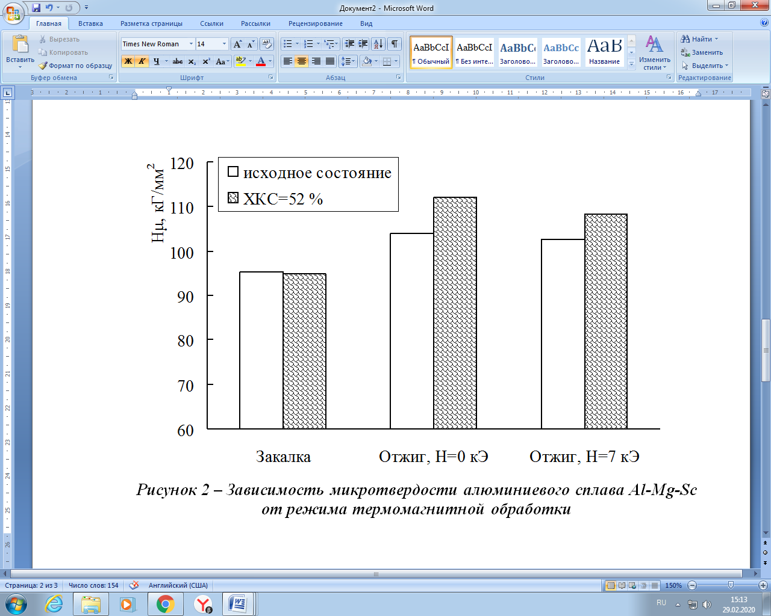
Методом рентгенографического анализа выяснено, что пластическая деформация, отжиг и ПМП не приводит к существенным изменения параметра решетки алюминиевого сплава Al-Mg-Sc.
Методом рентгенофазового анализа обнаружено, что пластическая деформация приводит к уширению линий, соответствующих α–твердому раствору на основе алюминия. Это свидетельствует об искаженности кристаллической решетки, связанной с изменением дислокационной структуры. В свою очередь, ПМП приводит к уменьшению полуширины исходного образца и ее увеличению в случае пластически деформированного образца.
Обнаружено, что параметры тонкой структуры практически не зависят от степени пластической деформации и наложения ПМП. Не смотря на это, наблюдается их корреляция со значения микротвердости.
Литература
- Альшиц В.И., Даринская Е.В., Колдаева М.В., Петржик Е.А. Магнитопластический эффект: основные свойства и физические механизмы // Кристаллография. – 2003. – Т. 48, № 5. – С. 838–867.
- Корягин Ю.Д., Ильин С.И. Особенности рекристаллизации деформируемых алюминий-магниевых сплавов со скандием // Вестник ЮУрГУ. Серия: Металлургия. - 2017. - №1. – С. 65-72.
- Покоев А. В., Осинская Ю. В., Шахбанова С.Г., Ямщикова К.С. Магнитопластический эффект в алюминиевых сплавах // Известия РАН. Серия физическая. – 2018. – №7. – С. 961-964.
- Рябов Д.К., Вахромов Р.О., Иванова А.О. Влияние малых добавок элементов с высокой растворимостью в алюминии на микроструктуру слитков и холоднокатаных листов из сплава системы Al-Mg-Sc // Труды ВИАМ. - 2015. - №9. - С. 40-46.

